Гороховское муниципальное образование

Инвестиционный паспорт муниципального образования*

Структурные разделы инвестиционного паспорта поселения

1. Общие сведения о муниципальном образовании; Гороховское муниципальное образование разрабатывает и реализует социально-экономическую политику в соответствии с Конституцией РФ

Основной целью программы социально – экономического развития Гороховского муниципального образования является решение ключевых социально-экономических проблем муниципального образования и создание качественной поселковой среды, как совокупности условий жизни населения и функционирования хозяйствующих субъектов на данной территории.
Главные принципы, на которых базируется стратегическое планирование:
1) Органы местного самоуправления самостоятельно управляют муниципальной собственностью, формируют , утверждают и исполняют местный бюджет, устанавливают местные налоги и сборы ,осуществляют охрану общественного порядка, а также решают иные вопросы местного значения, установленные ФЗ «Об общих принципах местного самоуправления в РФ »№ 131 ФЗ от 16.10.2003г.

2) внедрение новых методов муниципального управления в связи с ускорением и усложнением процессов экономического развития муниципального образования и установлением новых принципов местного самоуправления;
3)согласованность действий лидеров местного сообщества: программа - это, в определенной степени, договор власти, деловых кругов, общественных организаций в соответствии с которым они берут на себя обязательства по совместному продвижению принятых, наиболее важных проектов или мероприятий.
Основные источники информации для разработки программы социально – экономического развития Гороховского муниципального образования: данные территориальных органов Федеральных органов исполнительной власти РФ (Федеральной службы государственной статистики, Управления Федеральной налоговой службы, Федеральной службы по труду и занятости, Пенсионного Фонда РФ, МВД России ), и органов местного самоуправления.

Наименование программы | Программа социально-экономического развития Гороховского поселения на 2013-2015 годы
Основные разработчики программы | Администрация Гороховского муниципального образования
Основная цель программы | Решение социально-экономических проблем Гороховского М. О. создание качественной муниципальной среды , как совокупности условий жизни населения функционирования хозяйствующих субъектов на данной территории
Основные задачи программы | К основным задачам программы социально-экономического развития поселения относятся:  -развитие социальной сферы в поселении;  -расширение рынка труда в сельской местности и обеспечение его привлекательности;  -создание основ для повышения престижности проживания в сельской местности;  -повышение инвестиционной привлекательности и улучшение социального климата в поселении.
Сроки и этапы реализации программы | На период до 2025 года
Перечень подпрограмм и основных мероприятий | Социально-экономическое развитие Гороховского МО.  - развитие базы для занятий физической культурой и спортом и формирование здорового образа жизни сельского населения;  - содействие в повышении уровня занятости сельского населения на основе сохранения и создания рабочих мест;  - содействие в повышении образовательного уровня учащихся в сельской местности и повышении квалификационного уровня работников;  - расширение сети и благоустройство сельских автодорог;  - активизация культурно - досуговой деятельности на селе;  содействие в повышении уровня обеспеченности больничными местами.
Исполнители подпрограмм  и основных мероприятий | Администрация Гороховского М.О. с участием всех заинтересованных граждан и предприятий, проживающих и находящихся на территории ГМО
Объемы и источники финансирования программы
Ожидаемые конечные результаты реализации программы (по годам реализации) | Реализация программы социально-экономического развития Гороховского муниципального образования позволит:  - поддерживать тесные контакты с предприятиями всех форм собственности;  - улучшить информационно-консультационное обслуживание граждан в поселении;  - привести в нормативно-техническое состояние и расширить сеть автомобильных дорог общего пользования местного значения, связывающих сельские населенные пункты;  - повысить доступность сельскому населению скорой и неотложной медицинской помощи, а также первичной, доврачебной помощи;  - увеличить количество мест в Гороховской средней школе до 350 мест ;  - улучшить жилищные условия более 36 сельских семей;  - привлечь к регулярным занятиям физической культурой и спортом 30% учащейся молодежи и 20% работающего в сельской местности населения;  - развивать на территории Гороховского поселения разнообразные виды спорта - хоккей, лыжи, волейбол , шахматы и т.д.;  - повысить уровень культурного обслуживания жителей с. Горохово и улучшить материально-технические условия учреждения культуры;  - повысить уровень занятости сельского населения путем создания новых рабочих мест на территории села;  - повысить уровень обеспеченности детскими дошкольными учреждениями и образовательными учреждениями;  - снизить загрязнение окружающей среды;
Механизм реализации | Механизм реализации Программы основывается на принципах согласования интересов всех участников экономического процесса: Администрации Гороховского муниципального образования, Думы Гороховского муниципального образования, Муниципального учреждения культуры, предприятий и организаций всех форм собственности, а также широких слоев населения Гороховского М.О.. Он призван обеспечить выполнение всех заложенных в Программе мероприятий в рамках социальной, экономической, финансовой, жилищной, молодежной, демографической политик, а также политики в области охраны окружающей среды.  Бюджетные средства между программными мероприятиями будут распределяться в силу их приоритетности; ежегодно будут уточняться объемы и направленность бюджетного финансирования в разрезе Программы.
Контроль за реализацию программы | Глава администрации Гороховского муниципального образования

2. Анализ состояния и возможностей
социально – экономического развития Гороховского муниципального образования.

  - Уникальное местоположение и богатство природных ресурсов Гороховского муниципального образования

Экономико – географическое положение Гороховского поселения

Гороховское муниципальное образование находится в Иркутской области в 70 км от г.Иркутска. Месторасположение поселения характеризуется близостью к районному и областному центру (г. Иркутск),. На территории Гороховского поселения расположены шесть населенных пунктов:
- с.Горохово;
- д.Степановка;
- д.Баруй;
- д.Сайгуты;
- п. Бухун;
- д. В- Кеты.

Основные показатели, характеризующие экономико-географическое положение Гороховского муниципального образования, приведены в таблице 2;
Таблица 2
№ п/п | Транспортное положение | Характеристика
1 | Расстояние от областного центра (по степени удаленности от центра субъекта Федерации):  - центральное – до 200 км.;  - полупериферийное – 200 – 500 км;  - периферийное – свыше 500 км. | Центральное  70 км.
2 | Пограничность (с кем граничит): - с муниципальным районом - с соседним субъектом РФ - с городским округом | Усть-Балейсткий М.О.  Усть-Ордынский БАО  Никольское М.О.  Ширяевское М. О.
3 | В отношении речной сети расположен: - на берегу крупной реки - в нижнем течении ее притоков - в верховьях притоков - наличие речных портов | в верховьях притока р.Ангара
4 | Название железных дорог, пересекающих муниципальное образование наличие на них: - сортировочных, погрузо - разгрузочных станций - пригородного сообщения | нет
5 | Время поездки: - до ближайшего центра муниципального района - до центра субъекта Федерации | 1.5 час
6 | Направления шоссейных дорог, пересекающих район: - федеральная трасса - дорога регионального значения | Региональная трасса
7 | Прохождение через территорию магистральных (указать направление): - нефтепроводов, продуктопроводов - газопроводов - ЛЭП | Линия ЛЭП  10 Квт
8 | Прочие особенности

2.1.2. Природно-климатическая характеристика Гороховского муниципального образования.
Климатические особенности территории определяются ее широтным положением на юге области, расчлененным рельефом и регулирующим влиянием таких водных объектов, как оз. Байкал и иркутское водохранилище. По территории Гороховского муниципального образования протекает небольшая река «Балей» которая в подает в реку «ангара»
Климат резко-континентальный с холодной сухой зимой и жарким летом. Максимальная температура воздуха +35˚, минимальная -50˚. Заморозки возможны в любой летний месяц.
Снежный покров ложится в среднем к середине ноября. Наибольшая высота снежного покрова в январе месяце – 30 см.
Атмосферные осадки по территории распределяются неравномерно. Максимум осадков приурочен к июлю-августу, а минимум – к февралю-марту.
Агроклиматические условия благоприятны для земледелия и позволяют выращивать зерновые и зернобобовые, картофель. Однолетние травы на корм скоту.

Успешная деятельность поселения в решающей степени зависит от путей повышения эффективности и устойчивости земледелия.

  - Роль Гороховского муниципального образования в социально - экономическом развитии субъекта РФ и муниципального района

Обзор социально –экономического положения Гороховского
муниципального образования

Сельское хозяйство основа экономического развития поселения
За последнее десятилетие в связи с резким спадом сельскохозяйственного производства и ухудшения финансового положения отрасли социальная сфера на селе находится в кризисном состоянии. Сельхозпредприятие ОАО «Родники» объявлено банкротом, имущество предприятия выставлено на торги. Строительство производственных объектов и жилых домов для специалистов не ведется, выведено все поголовье сельскохозяйственных животных, посевных площадей.

Основная часть сельского жилищного фонда не имеет элементарных коммунальных удобств.
В поселении имеется одна участковая больница и пять фельдшерских пунктов.
На 01.01.2016 г. в Гороховском поселении действует одно дошкольное образовательное учреждение. Одна Гороховская средняя школа и две начальные общеобразовательные школы ( с. Сайгуты. с.Баруй.) . В Гороховской средней школе необходимо ввести ставку медицинского работника. Медицинские работники Гороховской участковой больницы обслуживают учащихся средней школы , открыт кабинет медицинского обслуживания . Две школы (с.Баруй, с.Сайгуты) находятся на значительном расстоянии от Гороховской больницы. Вакцинация учащихся и другие действия медицинских работников обычно происходят в первой половине дня, так как дети учатся в основном в первую смену.
В результате недостаточных инвестиций снизились объемы строительства объектов социальной сферы в сельской местности, увеличился сверхнормативный износ их основных фондов.
В структуре сельского населения преобладает тенденция увеличения количества пожилых людей, наблюдается распространение алкоголизма и других проявлений асоциального поведения, которые ставят под угрозу формирование трудового потенциала, что пагубно отражаются на перспективах оздоровления и роста сельской экономики.
Исходя из задач социально-экономической политики поселения на ближайший период и долгосрочную перспективу, для преодоления критического положения в сфере социального развития села необходимо проведение упреждающих мероприятий.
О роли Гороховского муниципального образования в Иркутском районе свидетельствуют показатели таблицы 3

Таблица 3
Роль Гороховского поселения в социально-экономическом развитии Иркутского района

№ п/п | Наименование  показателя | Ед. измер. | Факт  2016г. | Прогноз |  |  |  |  |  |  | 2017 к 2022, %
 |  |  |  | 2017г.  оценка | 2018г. | 2019г. | 2020г. | 2021г. | 2022г.
1 | Численность постоянного населения | чел. | 1596 | 1596 | 1600 | 1620 | 1650 | 1700 |  |  | 2
2 | Площадь | км ² | 1538 | 1538 | 1538 | 1538 | 1538 | 1538 |  |  | -
3 | Плотность населения (1/2) | чел./кв.км | 1.17 | 1.07 | 1.11 | 1.14 | 1.16 | 1,20 |  |  | 3
4 | Выручка от реализации продукции, работ, услуг | тыс.руб. | 179612 | 178144 | 167668 | 174517 | 197603 | 225267 |  |  | 26
5 | Выручка от реализации продукции, работ услуг, в расчете на 1 жителя | руб. | 99895 | 108360 | 98919 | 99838 | 110826 | 122561 |  |  | 23
6 | Число действующих малых предприятий – всего | ед. | 1 | 1 | 1 | 1 | 1 | 1 |  |  | -
7 | Численность работающих | чел. | 111 | 111 | 111 | 150 | 155 | 170 |  |  | 4
7.1. | в том числе численность работников малых предприятий | чел. | 15 | 15 | 20 | 25 | 30 | 71 |  |  | 17
8 | Фонд оплаты труда – всего | тыс. руб. | 29979,9 | 31886,6 | 33258 | 34788 | 36249 | 38061 |  |  | 27
8.1 | Фонд начисленной заработной платы работников малых предприятий | тыс. руб. | 8085,6 | 10153,4 | 10720,7 | 11308,9 | 11881,7 | 12476 |  |  | 55
9 | Среднемесячная заработная плата | руб. | 8164 | 8409 | 8771 | 9174 | 9559 | 10037 |  |  | 23
9.1 | Среднемесячная заработная плата работников малых предприятий | руб. | 11046 | 11917 | 12583 | 13273 | 13946 | 14643 |  |  | 33

Приложение № 1

Паспорт инвестиционной площадки

пп | Структурные разделы паспорта инвестиционной площадки | Характеристика
1 | Наименование инвестиционной площадки | зерносклад
2 | Местоположение | Гороховское Муниципальное образование, населенный пункт с. Горохово
2.1 | Адрес: | Иркутская обл., Иркутский р-н, Гороховское поселение, с._Горохово.
3 | Кадастровый номер | 38:06:040101:208
4 | Характеристика площадки | Бывший зерносклад
4.1. | Площадь территории: | 103100 кв.м.
4.2. | Ограждения: | Частично разрушено
4.3. | Незавершенные строения:
4.4. | Возможность расширения:
5 | Фотографии площадки: | прилагаются
6 | Удаленность
6.1. | От областного центра | 70 км.
6.2. | От центра МО | 800м.
6.3. | От ближайшего произв. объектов | 100м.
6.4. | От жилой зоны | 150м.
6.5. | От федеральной трассы | 13км.
6.6. | От ж/д станции | км.-
7 | Наличие подъездных путей | есть
7.1. | Автомобильная дорога | есть
7.2. | Железнодорожные пути | нет
7.3. | Водные пути | нет
8 | Правовой статус у площадки
8.1. | Вид собственности: | Бывшего ОАО «Родники»
8.2. | Категория земель: | Земли сельскохозяйственного назначения
8.3. | Условия предоставления в пользование:
8.4. | Обременение:
9 | Инфраструктурное обеспечение
9.1. | Теплоснабжение | нет
9.2. | Водоснабжение | нет
9.3. | Электрические сети | нет
9.4. | Связь | Есть мегафон, теле-2
10 | Контактное лицо | ФИО: Верба Л.И.  Должность: Спец. По земельным и имущ. вопросам  Телефон: 496-213  Электронная почта: gorohovomo@mail.ru

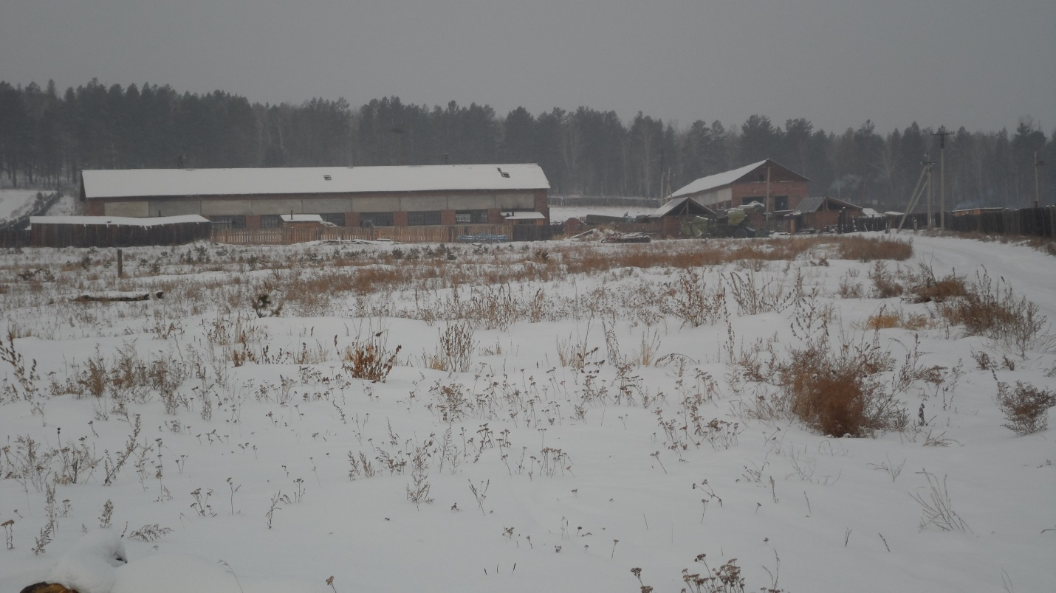

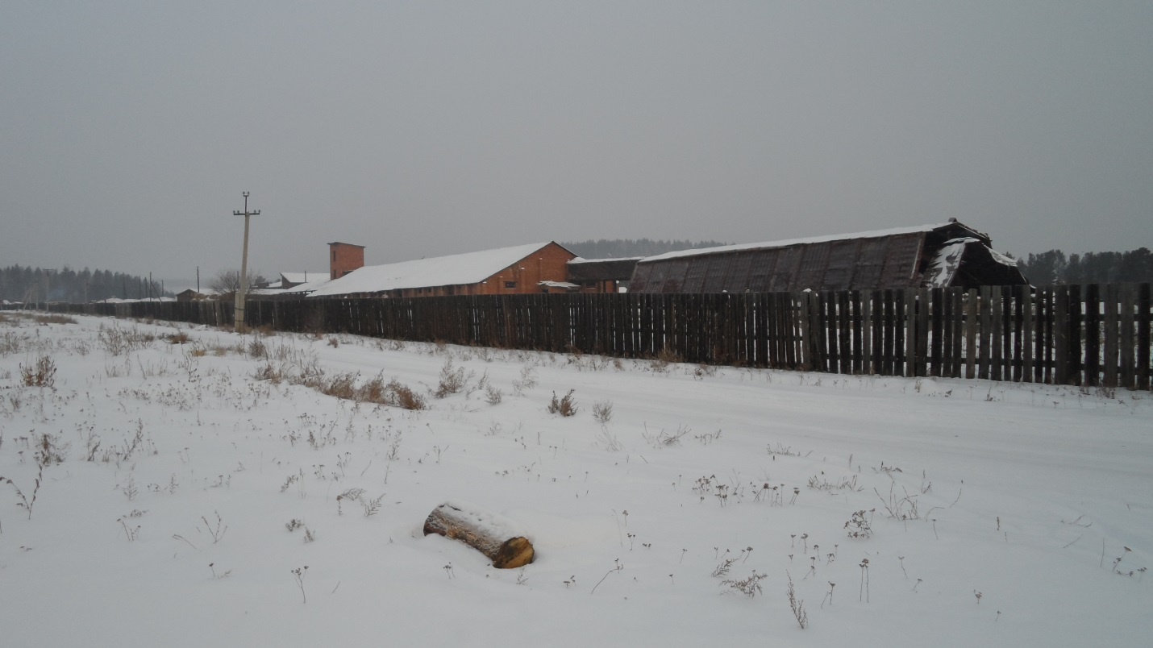

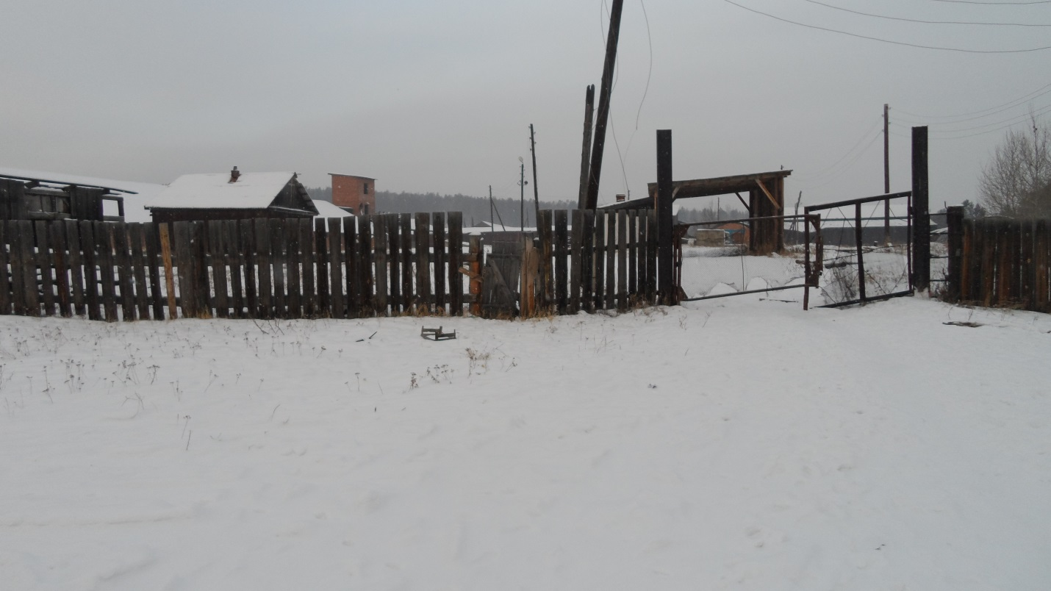

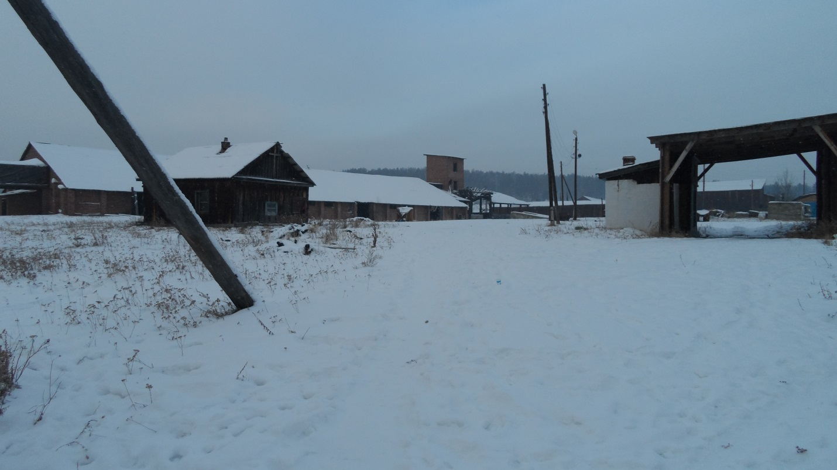

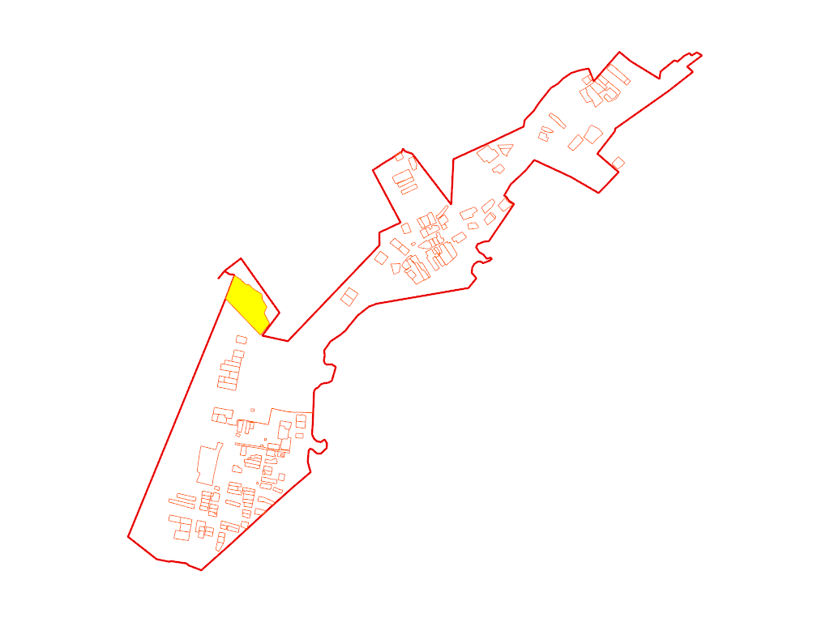

- площадь земельного участка зерносклада

Приложение № 2

Паспорт инвестиционной площадки

пп | Структурные разделы паспорта инвестиционной площадки | Характеристика
1 | Наименование инвестиционной площадки | производственная база, под гараж, столярный цех, токарный, склады
2 | Местоположение | Гороховское Муниципальное образование, населенный пункт с. Горохово
2.1 | Адрес: | Иркутская обл., Иркутский р-н, Гороховское поселение, с._Горохово.
3 | Кадастровый номер | 38:06:040101:208
4 | Характеристика площадки | Бывшие гаражи, склады
4.1. | Площадь территории: | 10,23га.
4.2. | Ограждения: | разрушено
4.3. | Незавершенные строения:
4.4. | Возможность расширения:
5 | Фотографии площадки: | прилагаются
6 | Удаленность
6.1. | От областного центра | 70 км.
6.2. | От центра МО | 800м.
6.3. | От ближайшего произв. объектов | 100м.
6.4. | От жилой зоны | 150м.
6.5. | От федеральной трассы | 13км.
6.6. | От ж/д станции | км.-
7 | Наличие подъездных путей | есть
7.1. | Автомобильная дорога | есть
7.2. | Железнодорожные пути | нет
7.3. | Водные пути | нет
8 | Правовой статус у площадки
8.1. | Вид собственности: | Бывшего ОАО «Родник»
8.2. | Категория земель: | Земли сельскохозяйственного назначения
8.3. | Условия предоставления в пользование:
8.4. | Обременение:
9 | Инфраструктурное обеспечение
9.1. | Теплоснабжение | нет
9.2. | Водоснабжение | нет
9.3. | Электрические сети | нет
9.4. | Связь | Есть мегафон, теле-2
10 | Контактное лицо | ФИО: Верба Л.И.  Должность: Спец. По земельным и имущ. вопросам  Телефон: 496-213  Электронная почта: gorohovomo@mail.ru

